VELKOMEN TIL AKTIVITETSLØYPE I PÅSKA!

Velkomen til aktivitetsløype i påska her på stien! No skal de gå ein tur i lag. Undervegs vil det vere postar med ulike typer fakta og oppgåver.
Nokre av postane fortel om dei ulike dagane i påskeveka, som er ramma for innhaldet. Slik kan denne vandringa også vere ein måte å markere påskehøgtida på, sjølv om det ikke vert nokre gudstenester i kyrkja i år.
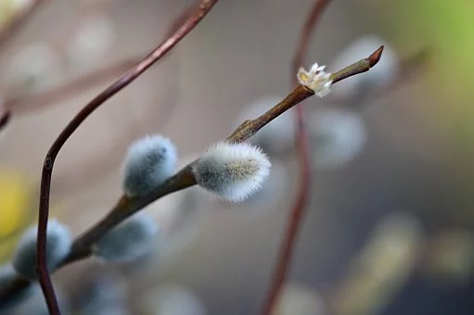
Om de tek bilete undervegs kan de gjerne sende dei til oss via Facebooksida vår (Trusopplæring – kyrkja i Sogndal) eller e-post Birte@sogndal.kyrkja.no . Då kan me setje saman ein kollasje av alle bileta som kjem inn til posting på nettet. Postane heng oppe gjennom heile påska.
PALMESØNDAG

På palmesøndag for to tusen år sidan kom Jesus ridande inn i byen Jerusalem. Han reid ikkje på ein hest, slik som kongane vanlegvis gjorde, men på eit esel. Då han kom til byporten kom det masse menneske, både vaksne og barn, for å sjå han. Dei hadde skore ned palmegreiner og vifta med dei som eit teikn på fridom, glede og takk. Dei la greinene på vegen framføre eselet så Jesus kunne ri inn i byen på dei. Borna ropte høgt til Jesus: «HOSIANNA!» Det tyder «Kom med hjelp!» eller «Kom med frelse!»
Her i skogen veks det ikkje palmar, men det veks mange andre tre.
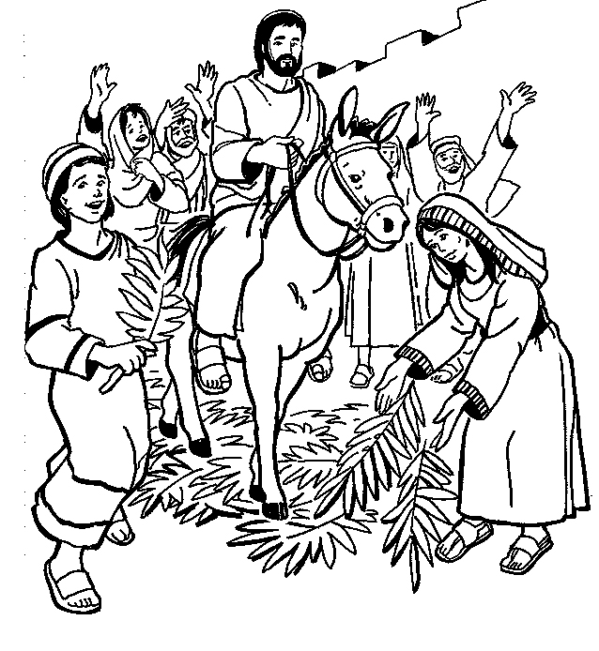
Oppgåve: Finn ei grein som ligg på bakken, og vift med greina på veg til neste post. Kanskje du kan ein glad song som du kan synge på vegen, om du har lyst?

NO ER DET VÅR!

Påska kjem alltid om våren. I heile naturen ser me at det nye livet veks fram. I vinter var det grått, kvitt og daudt. Greinene var brune og frosne. Vinteren la eit lok på skogen. Naturen sov. No om våren ser me at det veks og spirer overalt.
Kva for vårteikn kan du sjå rundt deg? Klarar du å finne gåsungar på trea, blomar på bakken eller grønt gras som veks fram?
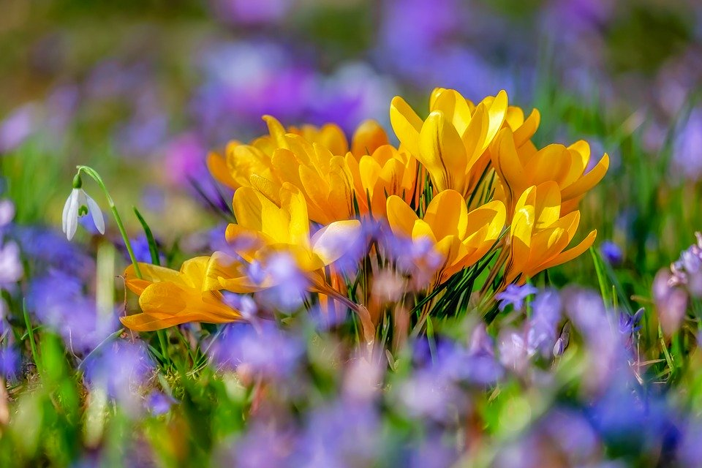
OPPGÅVE: Sjå kor mange vårteikn du finn på to minutt!

DEN HEILE SKAPNING STUNDAR NO FRAM TIL SUMARSTID.
I kyrkja samanliknar me ofte livet som veks fram i naturen med måten Jesus stod opp att frå grava på i påska. Me kan også samanlikne det med korleis Gud har sagt at heile verda skal bli ny, der alt skal vere godt for oss alle.
På same måte som våren gjev noko nytt etter vinteren kan me også sjå framover sjølve. Dei siste vekene har me opplevd at alt har vorte annleis, og at ting me hadde gleda oss til ikkje vart noko av.
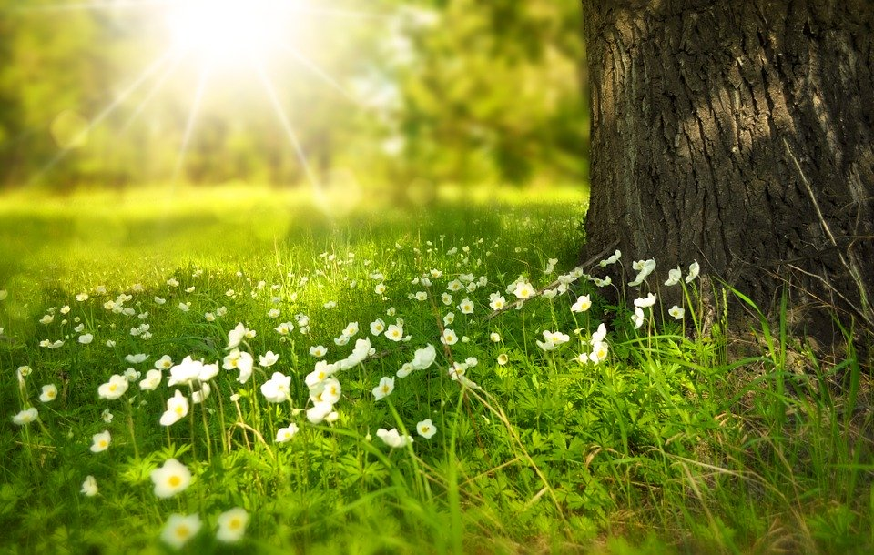
OPPGÅVE:
Kva gler du deg til at skal skje framover, når ting blir som normalt att? Snakk saman om det på veg til neste post.

SKJÆRTORSDAG
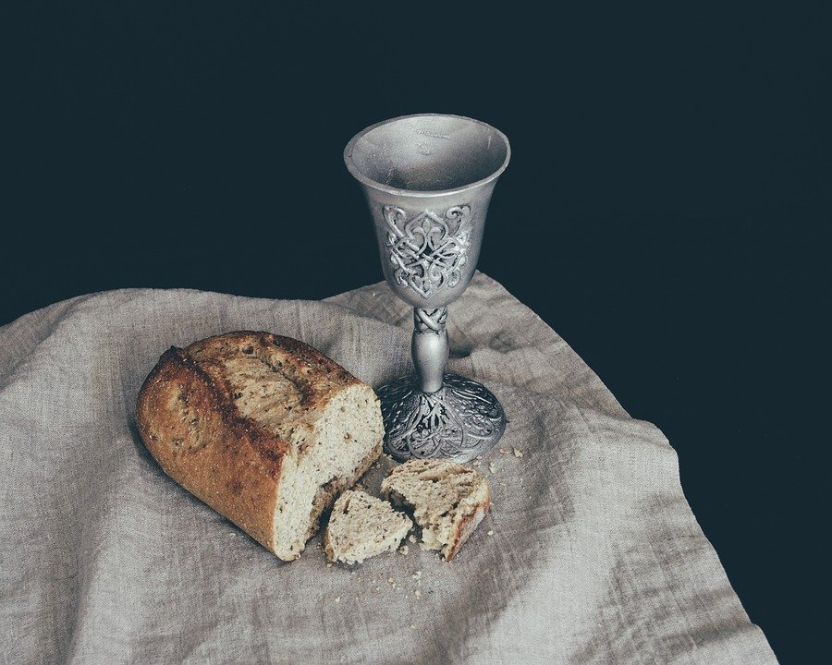
Kvifor heiter det skjærtorsdag?
– Var det nokon som skar seg på noko?
- var det mange skjorer til stades?
«Skjær» betyr eigentleg «reinse» på gammal norsk.
Skjærtorsdag er ein dag der noko vart gjort reint.
I Bibelen kan me lesa om at Jesus vaska føtene til læreseveinane sine før påskemåltidet tok til. Har du gått i sandalar på ei strand nokon gong? Fekk du sand mellom tærne? I landet der Jesus budde gjekk alle i sandalar på støvete vegar. Når dei skulle setje seg til bords var det ei tenaroppgave å vaske føtene til alle gjestene før dei fekk ete. Då Jesus, som var leiaren, vaska føtene til læresveinane, viste han oss korleis me alle kan vere gode mot kvarandre.

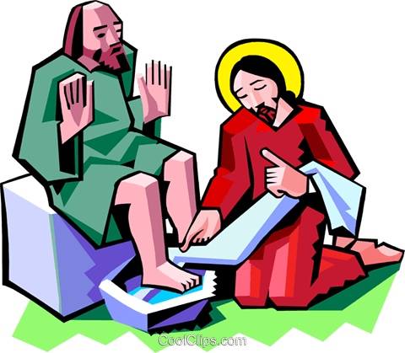
OPPGÅVE:
Sei minst ein fin ting til den/dei du er på tur med!
Tips: Høyr på songen «Vaskevise for disipler» frå albumet «Hosianna! Påskesanger for små og store» på Spotify eller liknande. Den er morosam!

EIN SKJÆRTORSDAG-STEIN

Me seier at det av og til er ting me «ber på».
Kanskje er me litt lei oss, kan hende er me sinte, kanskje er det noko me angrar på eller noko me skulle ynskje var annleis.
OPPGÅVE:
Finn deg ein stein som er passeleg stor. I den steinen kan du tenke at du puttar inn alt det du «ber på», og så kan du bere steinen med deg til neste post.

LANGFREDAG

På langfredag vart Jesus hengd opp på ein kross mellom to røvarar, og same dagen døydde han.
Då Jesus døydde på krossen, seier me at han tok med seg alt det vonde i liva våre, slik at det vonde kunne dø saman med han.
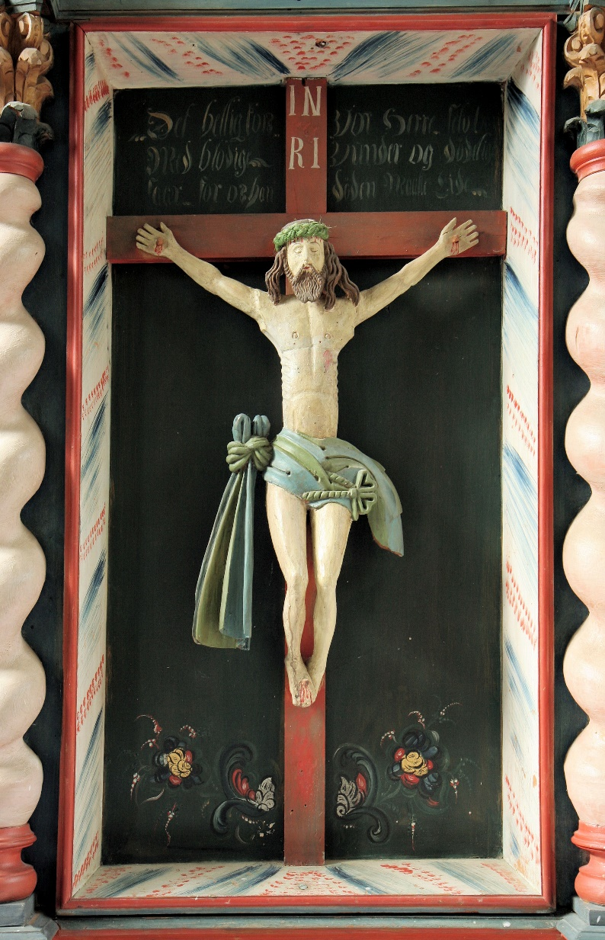
Bilete av altertavla i Ølmheim kyrkje.
Oppgåve: Legg steinen med det du «ber på» her ved krossen. Lat det du ber på ligge att, og du får gå vidare utan.

PÅSKE, SPEL OG MORO

Når det er påskeferie har ein ofte meir tid til spel og moro. Mange pleier å reise på hyttetur utan TV eller internett, og då må ein spela og leika på andre måtar. Å spela i lag er ein kjempefin måte å ha det moro på, sjølv om ein av og til vert ueinige om reglane.
OPPGÅVE:
Leik stein, saks og papir.
To og to: Den som er best på sju rundar vinn spelet.
Den som tapar må gje vinnaren ei fin overrasking i løpet av påska.

PÅSKEDAG

HURRA! JESUS ER STÅTT OPP!
I Lukas evangelium i Bibelen, står det at tre kvinner, Maria Magdalena, Johanna og Maria (mor til Jakob) kom til grava til Jesus, men han var ikkje der. To englar fortalde dei at Jesus var stått opp. Då kvinnene kom til dei andre venene til Jesus og fortalde dette, trudde dei at det var løgn. Peter SPRANG det fortaste han kunne til grava for å sjå om det var sant. Han fann ei tom grav.
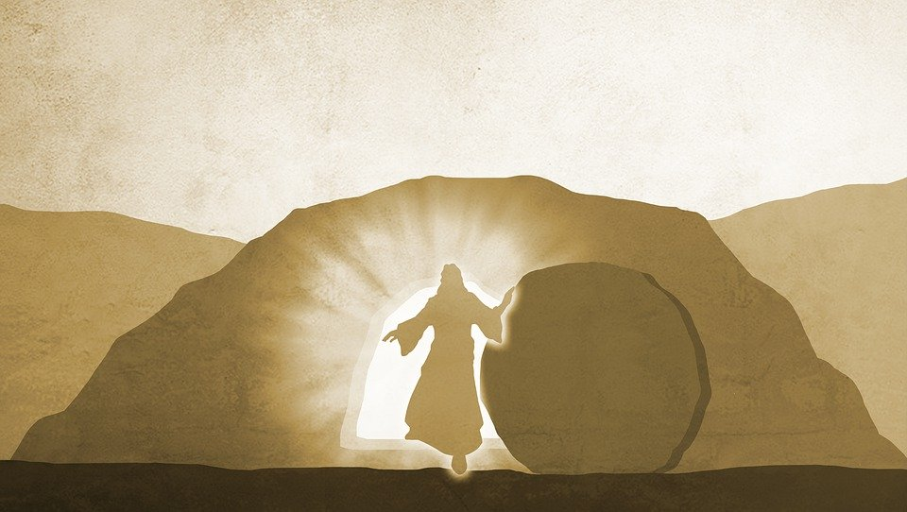
Bilete frå Pixabay

OPPGÅVE:
Kor fort hadde du sprunge om du var Peter? Spring så fort du kan ca 50 meter!
(Wow: Det rimte!! Og eg trur du kan springa kjempefort!!)
OBS: ver forsiktig om stien er glatt!! Då kan du gå i staden

Kva for ein påskesalme er dette?

Løys rebusen, og finn ut av kva populær påskesalme som gjøymer seg her. Det er dei to første strofene som er avbilda.

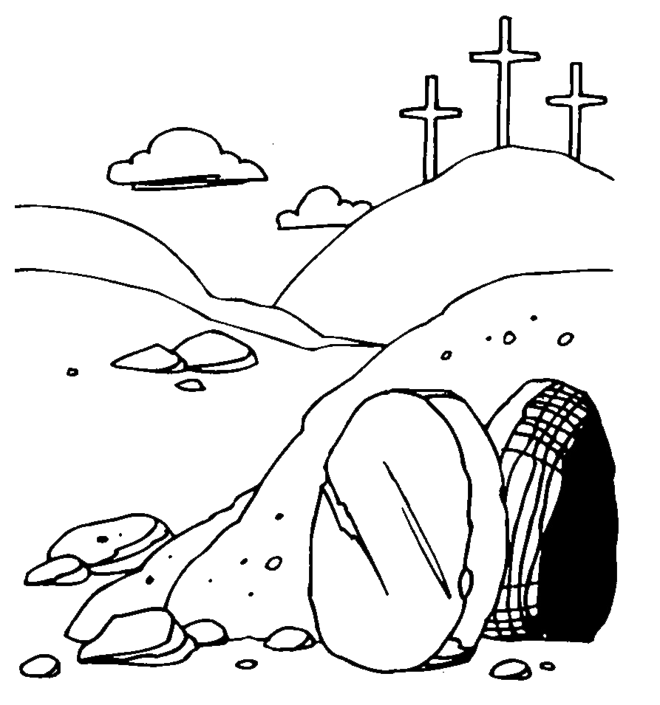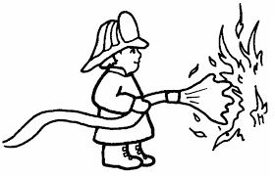

Hugsar de teksten?
Kan de synge verset i lag?

ALLE TURAR HAR EIN SLUTT:
No er denne påskevandringa over.
Kanskje har du lært noko nytt i dag? Kanskje har du fått noko å tenkja på?
Hugs på kven som vann «Stein, saks, papir», og at taparen må finne på ei overrasking!
De kan høyre på meir musikk når de kjem heim. Til dømes: songen «Klapp, alle hender i glede» (frå albumet «Hosianna! Påskesanger for små og store) på Spotify eller Youtube

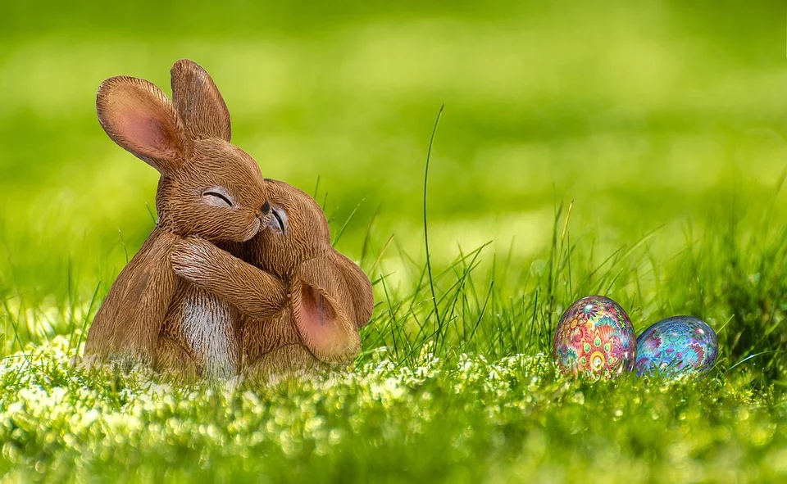Foto: Pixabay.com
Me vil ynskje deg og alle du er glad i ei god påske!
Ta vare på kvarandre! Om du vil, kan du vere med å synge eller sei den bøna:
Sjå neste ark.

EG FALDAR MINE HENDER SMÅ
Eg faldar mine hender små
I takk og bøn til deg.
La alle barn i verda få
Det like godt som eg.

Vern alle med di sterke hand
mot fattigdom og død,
og hjelp små barn i alle land,
og gje dei dagleg brød.

La ikkje krig og svolt og sott
få rive lukka ned.
La alle leve trygt og godt
i fridom og i fred.
Amen
Tekst: Torbjørn Egner

